УТВЕРЖДАЮ  Президент региональной общественной организации «Федерация конного спорта Красноярского края»  _______________________ Ю.Н. Голиков  «______» _________________ 2024г. | УТВЕРЖДАЮ  Руководитель главного управления по физической культуре, спорту и туризму администрации города Красноярска  ____________________ А.В. Каминский  «______» _________________ 2024г.

Положение
о проведении первенства города по конному спорту
среди детей в группе дисциплин «конкур»
(номер-код вида спорта 0150001611Я)

г. Красноярск
2024

- Общие положения
Первенство города по конному спорту среди детей в спортивной дисциплине «конкур» (далее – соревнования) проводится с целью популяризации и развития конного спорта в городе Красноярске и Красноярской крае.
В ходе проведения соревнований решаются следующие задачи:
- пропаганда здорового образа жизни;
- профилактика экстремизма и терроризма, возникающих на почве антирелигиозных конфликтов, межнациональных отношений и привитие традиционных российских духовно-нравственных ценностей;
- привлечение детей и подростков к занятиям спортом;
- выявление сильнейших спортсменов для участия в региональных и российских соревнованиях;
- повышение уровня спортивного мастерства участников.
Соревнования проводится в соответствии с календарным планом официальных физкультурных мероприятий и спортивных мероприятий города Красноярска на 2024 год, утвержденным приказом главного управления по физической культуре и спорту администрации Красноярска от 06.12.2023г. №221 (далее – календарный план) и Всероссийским реестром видов спорта
Соревнования проводятся в соответствии с:
- Правилами вида спорта «Конный спорт», утвержденных Приказом Министерства спорта Российской Федерации от «28» декабря 2023 г. № 1114 с изменениями, внесенными приказом Министерства спорта Российской Федерации от 28 февраля 2024 г. №209;
- ветеринарным регламентом ФКСР, 2-е изд. №26-10/22 от 28.10.22г.;
- Общероссийскими антидопинговыми правилами для спортсменов РУСАДА, утв. приказом Минспорта России №947, в действующей редакции;
- всеми действующими поправками к указанным выше документам, принятыми в установленном порядке и опубликованными ФКСР.

- Классификация мероприятия
Соревнования проводится на основании части II раздела 2 подраздела 2.34 пункта 13 календарного плана.
Наименование и код вида спорта – «Конный спорт» 0150001611Я, в спортивных дисциплинах:
конкур-LL | 015 029 1811Я
Соревнования проводятся как личные.

- Организаторы мероприятия
Общее руководство по подготовке и проведению соревнований осуществляют главное управление по физической культуре, спорту и туризму администрации города Красноярска (далее – Красспорт), региональная общественная организация «Федерация конного спорта Красноярского края» (далее – Федерация).
Красспорт осуществляет финансовое обеспечение подготовки и проведения соревнований (оплата работы судейской и комендантской бригад, награждение). Расходы на указанное финансовое обеспечение соревнований осуществляет муниципальное автономное учреждение «Центр спортивных клубов» (МАУ «ЦСК»), координируемое Красспортом, в соответствии с утвержденным ему муниципальным заданием.
Непосредственное проведение соревнований возлагается на главную судейскую коллегию (далее – ГСК), утвержденную Федерацией.
Главный судья соревнований, судья Всероссийской категории – Беген Елена Николаевна (г. Красноярск, тел. 8-913-837-22-59).
Главный секретарь соревнований, судья Всероссийской категории – Кравченко Анна Римовна (г. Красноярск, тел. 8-902-940-96-26).

- Место и сроки проведения мероприятия
Соревнования проводятся 17-19 октября 2024 года в ДЮСШ по конному спорту «Кентавр» (ул. Пограничников, д.105 стр.1).

- Участники мероприятия
К участию в соревнованиях допускаются спортсмены, имеющие соответствующую подготовку и допуск врача, члены ФКСКК и спортсмены других субъектов РФ, команды городов и районов Красноярского края, спортсмены других субъектов РФ.
Иногородние спортсмены не могут участвовать в розыгрыше призовых мест (1, 2, 3 места), принимают участие только для выполнения спортивных разрядов и приобретения соревновательного опыта.
К участию в первенстве допускаются всадники 2014 - 2010 г.р.
Количество стартов в день для одной лошади не более трех.
Условия допуска к видам программ:
В спортивной дисциплине «конкур LL»:
– «Маршрут №1»: всадники 2014 – 2010 г.р., на лошадях 6 лет и старше.
– «Маршрут №2»: всадники 2014 – 2010 г.р., на лошадях 6 лет и старше.
– «Маршрут №3»: всадники 2014 – 2010 г.р., на лошадях 6 лет и старше.
– «Маршрут №4»: всадники 2014 – 2010 г.р., на лошадях 6 лет и старше.

    - Программа мероприятия
17 октября 2024 года:
10.00-12.00 - работа комиссии по допуску участников к соревнованиям
13.00 - заседание судейской коллегии с представителями команд.
18 октября 2024 года:
10.00 – церемония открытия мероприятия
10.10 – начало соревнований по программе:
«Маршрут №1» - 90 см, «В две фазы до конца» (результат определяется по сумме штрафных очков в двух фазах и времени 2й фазы), ст.XI-35 п.1.5.3, табл. В2
«Маршрут №2» - 80 см, «В две фазы до конца» (результат определяется по сумме штрафных очков в двух фазах и времени 2й фазы), ст.XI-35 п.1.5.3, табл. В2
19 октября 2024 года:
10.00 – начало соревнований по программе:
«Маршрут №3» - 100см, «На стиль прыжка всадника», ст.XI-41, табл.В2
«Маршрут №4» - 90см, «На стиль прыжка всадника», ст.XI-41, табл.В2
15.00 – награждение и закрытие соревнований.
Согласно программе мероприятия, количество медалей для награждения победителей и призеров составляет 4 комплекта.
Программа соревнований может быть скорректирована ГСК после проведения комиссии по допуску участников к соревнованиям.
Победители и призеры определяются в каждом виде программы, согласно правилам соревнований.
В течение 5 (пяти) дней с момента окончания соревнований, главный судья соревнований обязан предоставить в МАУ «ЦСК» отчет о проведении соревнований, с приложением всей необходимой документации (заявки, протоколы, протесты и т.д.). В случае непредоставления, либо несвоевременного предоставления перечисленной документации в течение указанного срока, МАУ «ЦСК» оставляет за собой право не производить оплату услуги по проведению соревнований.

    - Награждение
Победители и призеры соревнований в каждой дисциплине награждаются медалями и грамотами главного управления по физической культуре и спорту администрации города Красноярска.
Если в программе участвует 1 всадник, он награждается только грамотой.
Награждение проводится по завершению соревнований в пешем строю.

- Обеспечение безопасности участников и зрителей
Спортивные соревнования проводятся на объектах спорта, включенных во Всероссийский реестр объектов спорта, в соответствии с Федеральным законом от 04.12.2007 № 329-ФЗ «О физической культуре и спорте в Российской Федерации».
Обеспечение безопасности участников и зрителей на спортивных соревнованиях осуществляется согласно требованиям Правил обеспечения безопасности при проведении официальных спортивных соревнований, утвержденных постановлением Правительства Российской Федерации от 18.04.2014 № 353.
При проведении спортивных соревнований вне объектов спорта, обеспечение безопасности участников и зрителей осуществляется согласно требованиям Правил обеспечения безопасности при проведении официальных спортивных соревнований, утвержденных постановлением Правительства Российской Федерации от 18.04.2014 № 353, а также правил видов спорта.
Обеспечение общественного порядка и общественной безопасности при проведении соревнований осуществляется в соответствии с инструкцией и планом мероприятий.
Федерация по виду спорта совместно с собственником (пользователем) объекта спорта несут ответственность за своевременное уведомление:
1) в срок до 30 календарных дней до дня начала проведения официальных спортивных соревнований уведомлять межмуниципальное управление МВД России «Красноярское» о месте, дате и сроке проведения таких соревнований и незамедлительно сообщать об изменении указанной информации в целях обеспечения общественного порядка и общественной безопасности и соблюдения административных запретов на посещение мест проведения официальных спортивных соревнований в дни их проведения;
2) в срок не позднее 10 дней до начала официальных спортивных соревнований разрабатывать и утверждать план мероприятий совместно с собственником (пользователем) объекта спорта по согласованию с межмуниципальным управлением МВД России «Красноярское»;
3) в срок не позднее 10 дней до начала официальных спортивных соревнований вне объектов спорта разрабатывать и утверждать план мероприятий по согласованию с межмуниципальным управлением МВД России «Красноярское» с учетом положения (регламента) о соревнованиях.
Инструкция разрабатывается собственниками (пользователями) объектов спорта на основе типовой инструкции, утвержденной приказом Минспорта России от 26.11.2014 № 948 «Об утверждении Типовой инструкции по обеспечению общественного порядка и общественной безопасности на объекте спорта при проведении официальных спортивных соревнований», согласовывается с межмуниципальным управлением МВД России «Красноярское», и утверждается собственниками (пользователями) объектов спорта не реже одного раза в 3 года.
Соревнования не проводятся без медицинского обеспечения. Медицинское обеспечение осуществляется на основании приказа Министерства здравоохранения Российской Федерации от 23.10.2020 № 1144н об утверждении порядка организации оказания медицинской помощи лицам, занимающимся физической культурой и спортом (в том числе при подготовке и проведении физкультурных мероприятий и спортивных мероприятий), включая порядок медицинского осмотра лиц, желающих пройти спортивную подготовку, заниматься физической культурой и спортом в организациях и (или) выполнить нормативы испытаний (тестов) Всероссийского физкультурно-спортивного комплекса «Готов к труду и обороне» (ГТО)» и форм медицинских заключений о допуске к участию физкультурных и спортивных мероприятиях.
При организации и проведении соревнований обязательным является соблюдение организаторами положений Регламента по организации и проведению официальных физкультурных мероприятий на территории Российской Федерации в условиях сохранения рисков распространения COVID-19, утвержденного Министерством спорта Российской Федерации и Главным государственным санитарным врачом Российской Федерации от 31.07.2020 (в редакции от 12.11.2021).
Ответственность за выполнение данных методических рекомендаций несет Федерация.
Соревнования не проводятся без медицинского сопровождения.

- Предотвращение противоправного влияния на результаты официальных спортивных соревнований и борьба с ними
Противоправное влияние на результаты официальных спортивных соревнований не допускается.
Предотвращение противоправного влияния на результаты официальных спортивных соревнований и борьба с ними осуществляются в соответствии с Федеральным законом от 04.12.2007 N 329-ФЗ (ред. От 30.12.2020) «О физической культуре и спорте в Российской Федерации», статья 26.2., другими федеральными законами и иными нормативными актами Российской Федерации, а также в соответствии с нормами, утвержденными общероссийскими спортивными федерациями.

- Страхование участников
Участие в соревнованиях осуществляется при наличии полиса (оригинала) или договора страхования жизни и здоровья от несчастных случаев, который предоставляется в комиссию по допуску участников для проверки подлинности и срока действия полиса или договора, после чего возвращается участнику (ответственность за допуск участников несет главная судейская коллегия).

- Условия финансирования
Финансовое обеспечение проведения соревнований производится за счет бюджетных средств, в соответствии с календарным планом, а также за счет средств федерации.
Расходы, связанные с оплатой работы судейской и комендантской бригад, награждением (медали и грамоты), несет МАУ «ЦСК»

- Заявка на участие
Предварительные заявки на участие в соревнованиях подаются до 13 октября 2024 года по электронной почте: kraft691@yandex.ru.
Заявки по размещению лошадей подаются до 13 октября 2024 года по тел.8-923-305-19-93 WhatsApp (Домбровская Наталья Анатольевна).
В случае отсутствия предварительной заявки оргкомитет оставляет за собой право отказать в размещении лошадей.
Именные заявки подаются на комиссии по допуску.
В комиссию по допуску участников в день приезда предоставляются документы:
- документ, подтверждающий регистрацию в ФКСКК на 2024 год;
- заявка по форме (приложение);
- паспорт гражданина Российской Федерации, свидетельство
о рождении для лиц, не достигших 14 лет;
- документ, подтверждающий уровень технической подготовленности спортсмена (классификационная зачетная книжка, удостоверение
о спортивном разряде/звании);
- действующий медицинский допуск спортивного диспансера;
- договор о страховании от несчастных случаев, жизни и здоровья
(в рисках обязательное указание «конный спорт»);
- для спортсменов, которым на день проведения соревнования
не исполнилось 18 лет, требуются нотариально заверенные:
а) разрешение от родителей или законного опекуна на участие
в соревнованиях по конному спорту;
б) доверенность (заявление/разрешение) тренеру от родителей или законного опекуна на право принимать решения, связанные с участием несовершеннолетнего спортсмена в соревнованиях;
- сертификат РУСАДА 2024;
- паспорт (а) спортивной лошади ФКСР;
- список лошадей участника (-ов).
Основанием для допуска спортсмена к спортивным соревнованиям по медицинским заключениям является заявка с отметкой «Допущен» напротив каждой фамилии спортсмена с подписью врача по лечебной физкультуре или врача по спортивной медицине и заверенной личной печатью, при наличии подписи с расшифровкой ФИО врача в конце заявки, заверенной печатью допустившей спортсмена медицинской организации, имеющей лицензию на осуществление медицинской деятельности, перечень работ и услуг, который включает лечебную физкультуру и спортивную медицину (возможна медицинская справка о допуске к соревнованиям, подписанная врачом по лечебной физкультуре или врачом по спортивной медицине и заверенная печатью медицинской организации, отвечающей вышеуказанным требованиям).
Лошади размещаются в стационарных денниках с опилочной подстилкой.
Стоимость размещения: 700 руб./сут.
Дополнительно взимается залог в размере 500 руб. за одно конеместо.
В случае выезда с базы без сдачи денника в чистом виде залог не возвращается.
В стоимость размещения не входит уборка, кормление и предоставление инвентаря.
Денники предоставляются с 17 по 19 октября 2024г.
Стартовые взносы за участие одной спортивной пары составляет 1500руб. за каждый старт. Стартовый взнос должен быть оплачен на комиссии по допуску.

Данное положение является официальным приглашением на соревнования

Приложение к положению
на 2024 год

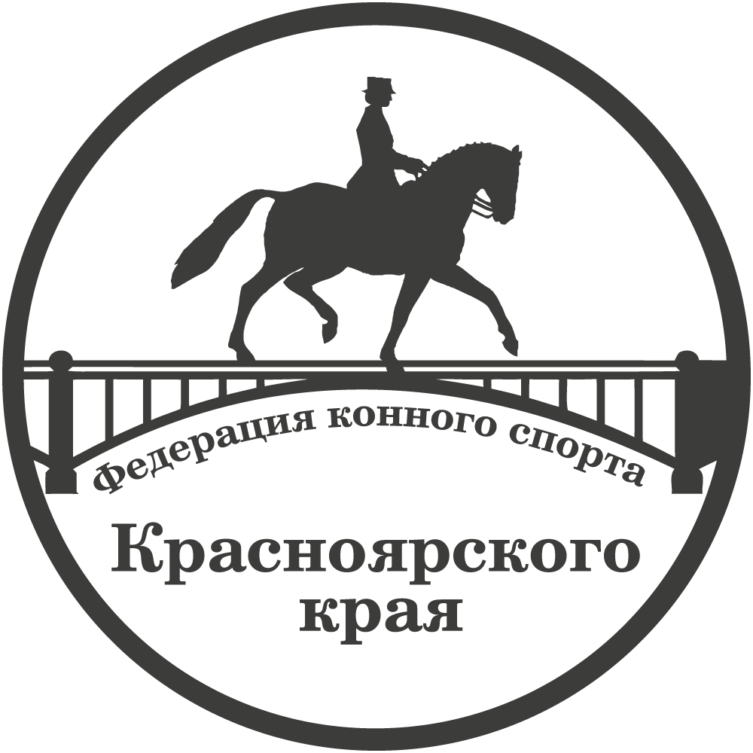
ПРЕДВАРИТЕЛЬНАЯ (ОКОНЧАТЕЛЬНАЯ) ЗАЯВКА

На участие в ____________________________________________
(наименование соревнований)
_______________________________
(даты проведения соревнований)
______________________________________________________
(название команды, клуба)

Представитель команды:
контактный телефон:

ВСАДНИК,  Фамилия, Имя полностью, звание, разряд | Дата рождения | № ФКСР | ЛОШАДЬ  Кличка | № паспорта ФКСР | Вид программа | Личный тренер | Допуск врача
Список конского состава:
ЛОШАДЬ, Кличка | г.р. | Масть | Пол | Порода | Место рождения | Происхождение |  | Владелец лошади | Прим.
 |  |  |  |  |  | отец | мать | Владелец лошади | Прим.

Подпись Представителя ____________  (Для организаций: Подпись и  печать ответственного лица) | Всего допущено _______________ человек  Подпись мед. врача и печать _______________

Ответственное лицо: ____________________________________________________
(Ф.И.О., конт.тел.)

